Сценарий внеклассного мероприятия «Мир спасает доброта»
Учитель: Шилова Влада Витальевна
МБОУ «Гимназия №1» г.Менделеевск
Класс: 1
Цель - расширение знаний учащихся о доброте и о её роли в жизни каждого человека.
Оборудование: ромашка, кластер, мяч, ватман, белая бумага, фломастеры, ножницы, клей, шаблоны лепестков, скотч.
Ход мероприятия
№ | Этапы | Содержание | Примечания
1 | Организационный момент | - Здравствуйте ребята, как ваше настроение? (Ответы детей.)  - Сегодня я к вам пришла вот с такой необычной ромашкой. На ней написаны самые наилучшие пожелания для вас. Выходите к доске и переверните ей лепестки. (Учащиеся выходят к доске.)  -Ваше настроение стало лучше? | Приложение 1  Ромашка.
2 | Формулирование темы | - А как вы думаете, почему доброта – это цент ромашки? (Ответы детей.)  - Правильно, ведь именно доброта – главное качество души человека!  - Какого человека можно назвать добрый? (Ответы детей.)  - Сейчас мы с вами составим кластер на тему «Добрый человек». Я буду говорить качества, а вы хлопайте, если оно подходит к доброму человеку. (Дети выходят к доске и составляют кластер).  - Как вы думаете, о чём мы поговорим сегодня? (Ответы детей.) | Приложение 2  Кластер «Добрый человек»
3 | Проблемная ситуация | - Пожалуй, каждому качеству характера, из которого складывается доброта, можно подобрать противоположные качества. Например, отзывчивый – чёрствый. Давайте вместе с вами продолжим этот ряд.  Я буду бросать вам мяч, называя отрицательные черты; бросая мне, вы называет противоположное слово. (Игра.)  Нежный – грубый.  Щедрый – скупой.  Миролюбивый – драчливый.  Вежливый – невоспитанный.  Усердный – ленивый.  Ласковый – грубый.  Милосердный – равнодушный.  Дружелюбный – злобный.  Добрый – злой.  - Молодцы!  - А как сделать так, чтобы люди стали добрее? (Ответы детей.)  - Правильно. Тот человек, что творит добро, взамен от людей тоже получает добро. Если мы с вами будем относиться друг к другу хорошо, то и к нам будут относится с добром. | Мяч
4 | Основная часть | - Сегодня я предлагаю вам сделать плакат «Ромашки добра» для школы, чтобы каждый ученик помнил, что доброта спасёт мир.  - Работать будем в группах.  1 группа – готовит лепестки для ромашек;  2 группа – рисует радугу и траву на ватмане;  3 группа - готовит серединки цветов и придумывает несколько приятных и добрых пожеланий.  (В процессе изготовления учитель оказывает помощь учащимся. На нескольких ромашках учащиеся пишут добрые слова и пожелания, остальные ромашки остаются пустыми, чтобы другие ученики школы смогли написать.)  - Наш плакат готов. | Ватман, белая бумага, фломастеры, ножницы, клей, шаблоны лепестков.  Приложение 3
5 | Рефлексия | - Оцените свою проделанную работу. Что вам понравилось? В какой момент возникли трудности. (Ответы детей.)  - Мне понравилась работа 1 группы потому, что они работали сообща, слушали и помогали друг другу. (Учитель оценивает работу каждой группы)
6 | Заключение | - Если бы вы шли в коридоре школы и увидели такой плакат, какие чувства у вас бы возникли? (Ответы детей.)  - Почему важно быть добрым? (Ответы детей.)  - Доброта – это солнышко нашей души. Я желаю вам, чтобы в нашем классе было как можно больше солнышек. | Вешаем плакат в коридоре школы.

Приложение 1
Уважение
Радость
Успех
Доброта
Труд
Забота

Приложение 2
Добрый человек
Миролюбивый
Заботливый
Вежливый
Дружелюбный
Ласковый

Образец кластера

Приложение 3
Образец плаката
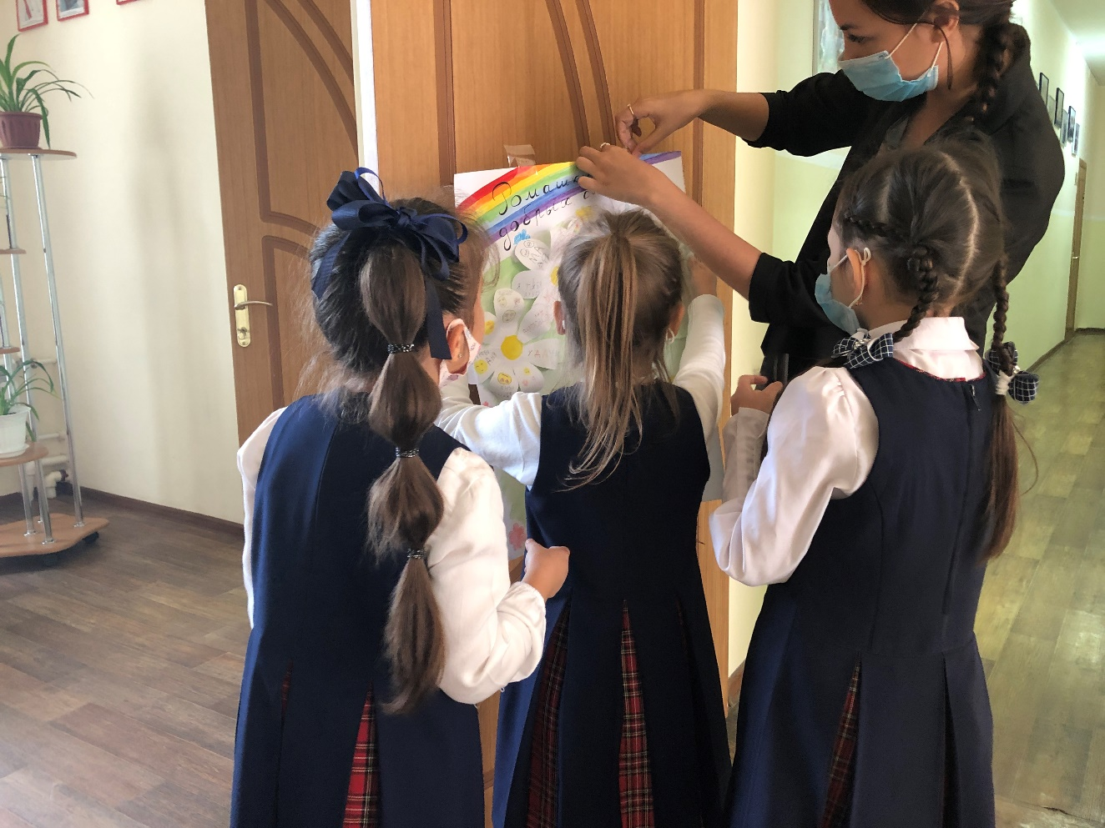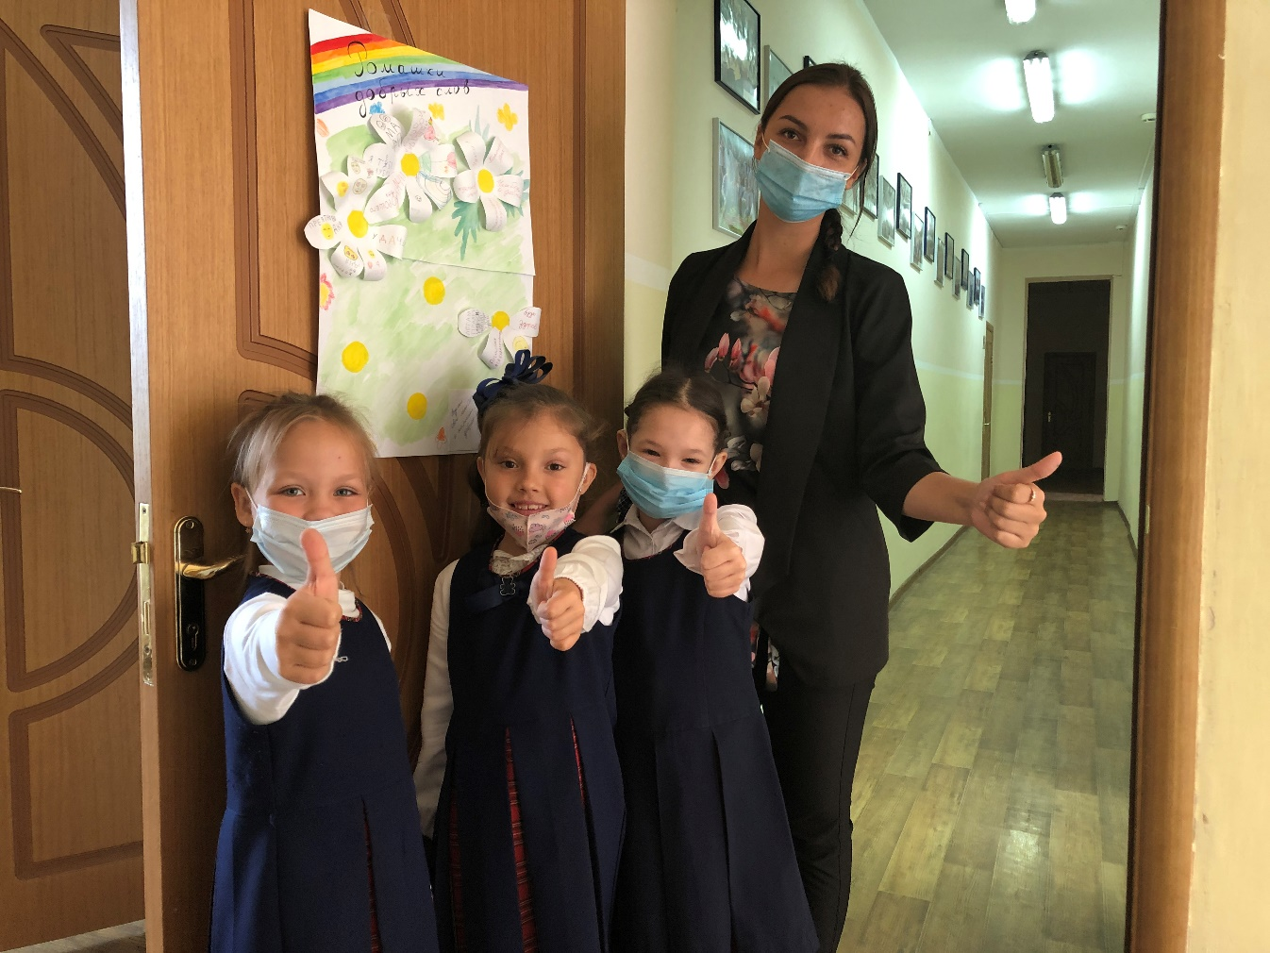

Список используемой литературы
- https://www.pdou.ru/categories/1/articles/2458
- https://infourok.ru/konspekt-vneklassnogo-meropriyatiya-mir-spasaet-dobrota-serdec-3869762.html
- Косенкова Е. Ю. Новое качество внеурочной образовательной деятельности : опыт инструментально-диагностического измерения // Воспитание и дополнительное образование. - 2013. - № 2. - С. 25-30.
- Любишина Т. Н. Внеурочная деятельность первоклассников // Дополнительное образование и воспитание. - 2013. - № 7. - С. 23-26.

